Unit 3 Lesson 8: La decena: 10 como unidad

WU Cuál es diferente: Grupos de 10 (Warm up)

Student Task Statement
¿Cuál es diferente?
A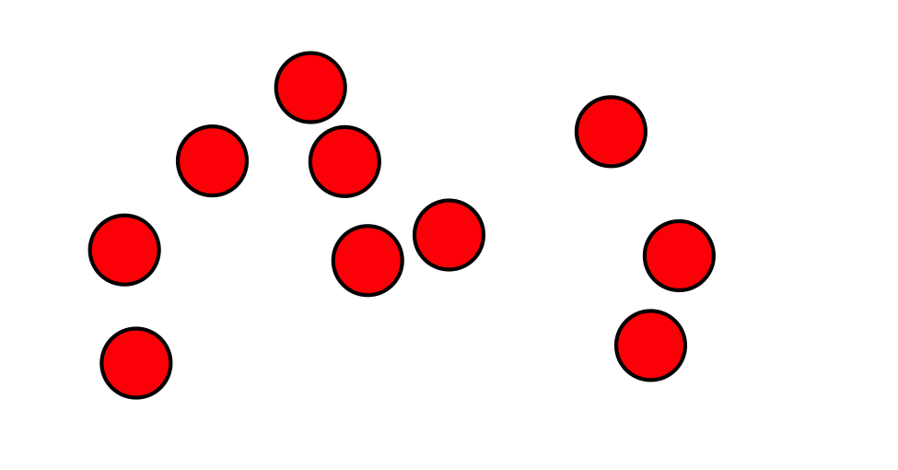
B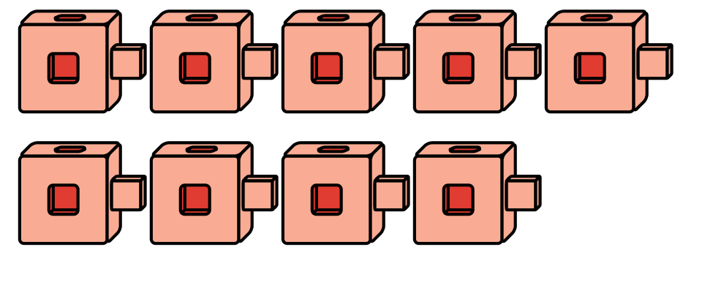
C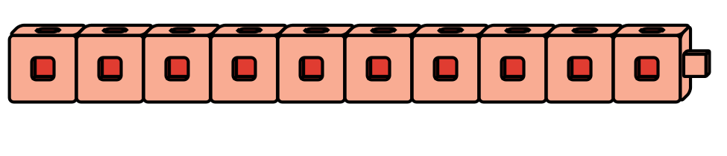
D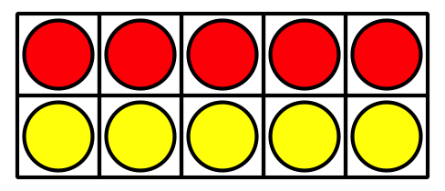

1 Contemos colecciones: Cuenta y muestra cuántos hay

Student Task Statement

2 Construyamos números del 11 al 19

Student Task Statement
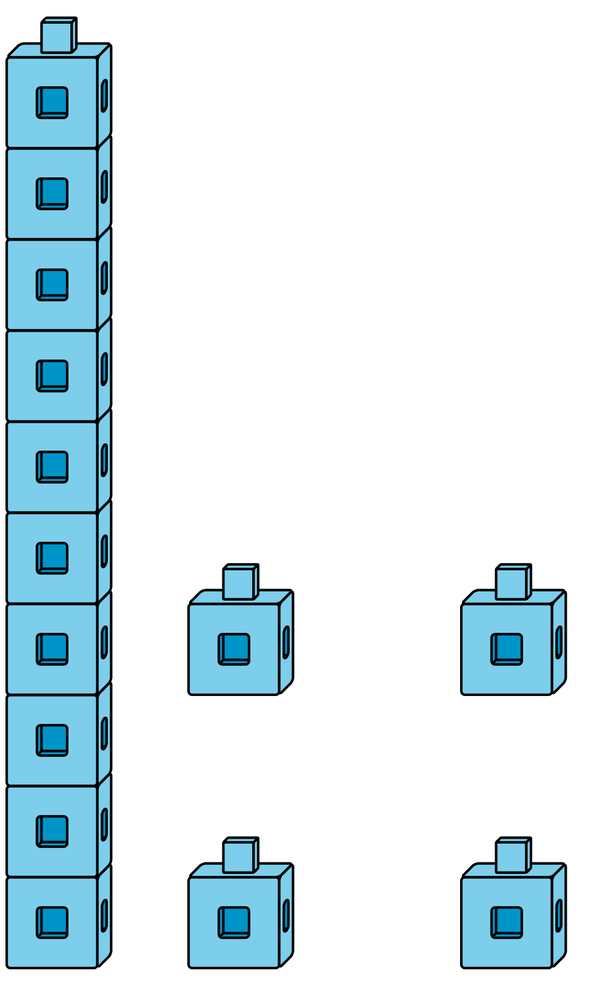
Escoge 4 números para representarlos.
Márcalos.
10
11
12
13
14
15
16
17
18
19
Usa cubos encajables para mostrar cada número como lo hizo Clare.
¿De qué te diste cuenta mientras mostrabas cada número?

Images for Activity Synthesis
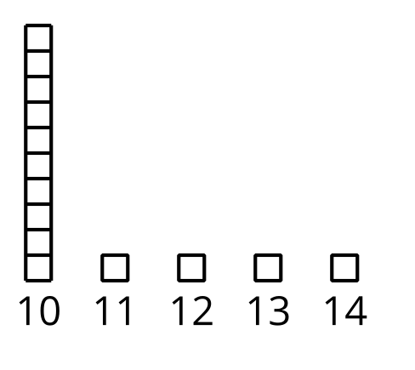
© CC BY 2021 Illustrative Mathematics®

